Санкт-Петербургский Политехнический университет

Институт Компьютерных наук и технологий

Кафедра компьютерных систем и программных технологий

**Курсовой проект**

**Дисциплина:** Проектирование ОС и компонентов

**Тема:** Сборка модульной системы с различной функциональностью

Выполнил студент гр. 13541/4 _______________ В. И. Шайтан

(подпись)

Руководитель ______________ Е. В. Душутина

(подпись)

“____” _______________ 2017 г.

Санкт-Петербург

2017

**Выполнение работы:**

Подготовка компьютера

В качестве root-пользователя (или с использованием «sudo») выполните на компьютере следующую команду:

|  |
| --- |
| vasily@debian:~# apt-get install wget git-core unzip make gcc g++ build-essential subversion sed autoconf automake texi2html texinfo coreutils diffstat python-pysqlite2 docbook-utils libsdl1.2-dev libxml-parser-perl libgl1-mesa-dev libglu1-mesa-dev xsltproc desktop-file-utils chrpath groff libtool xterm gawk fop |

Шаг первый. Настройка рабочей директории

|  |
| --- |
| vasily@debian:~$ cd  vasily@debian:~$ mkdir yocto-2.0  vasily@debian:~$ cd yocto-2.0  vasily@debian:~$ wget http://downloads.yoctoproject.org/releases/yocto/yocto-2.0/poky-jethro-14.0.0.tar.bz2  vasily@debian:~$ tar xvjf poky-jethro-14.0.0.tar.bz2  vasily@debian:~$ cd poky-jethro-14.0.0/ |

Шаг второй. Настройка переменных окружения

|  |
| --- |
| vasily@debian:~$ . ./oe-init-build-env |

После того, как вы запустите скрипт, и он успешно отработает, папка сборки станет новым рабочим пространством. Например, путь к этой папке может выглядеть так:

/home/vasily/yocto-2.0/poky-jethro-14.0.0/build/.

Шаг третий. Настройка BitBake

После исполнения скрипта из предыдущего шага был создан файл conf/local.conf.

Этот конфигурационный файл нужен для настройки BitBake, системы сборки Yocto (это центральный компонент Yocto Project).

Отредактируйте конфигурационный файл BitBake в любом текстовом редакторе, которым пользуетесь. Мы редактировали его в редакторе nano. Это – простой консольный текстовый редактор для Unix-сред. Запускается он так:

|  |
| --- |
| vasily@debian:~$ cd conf/  vasily@debian:~$ nano local.conf |

Так как файл большой, приведу отдельные детали.

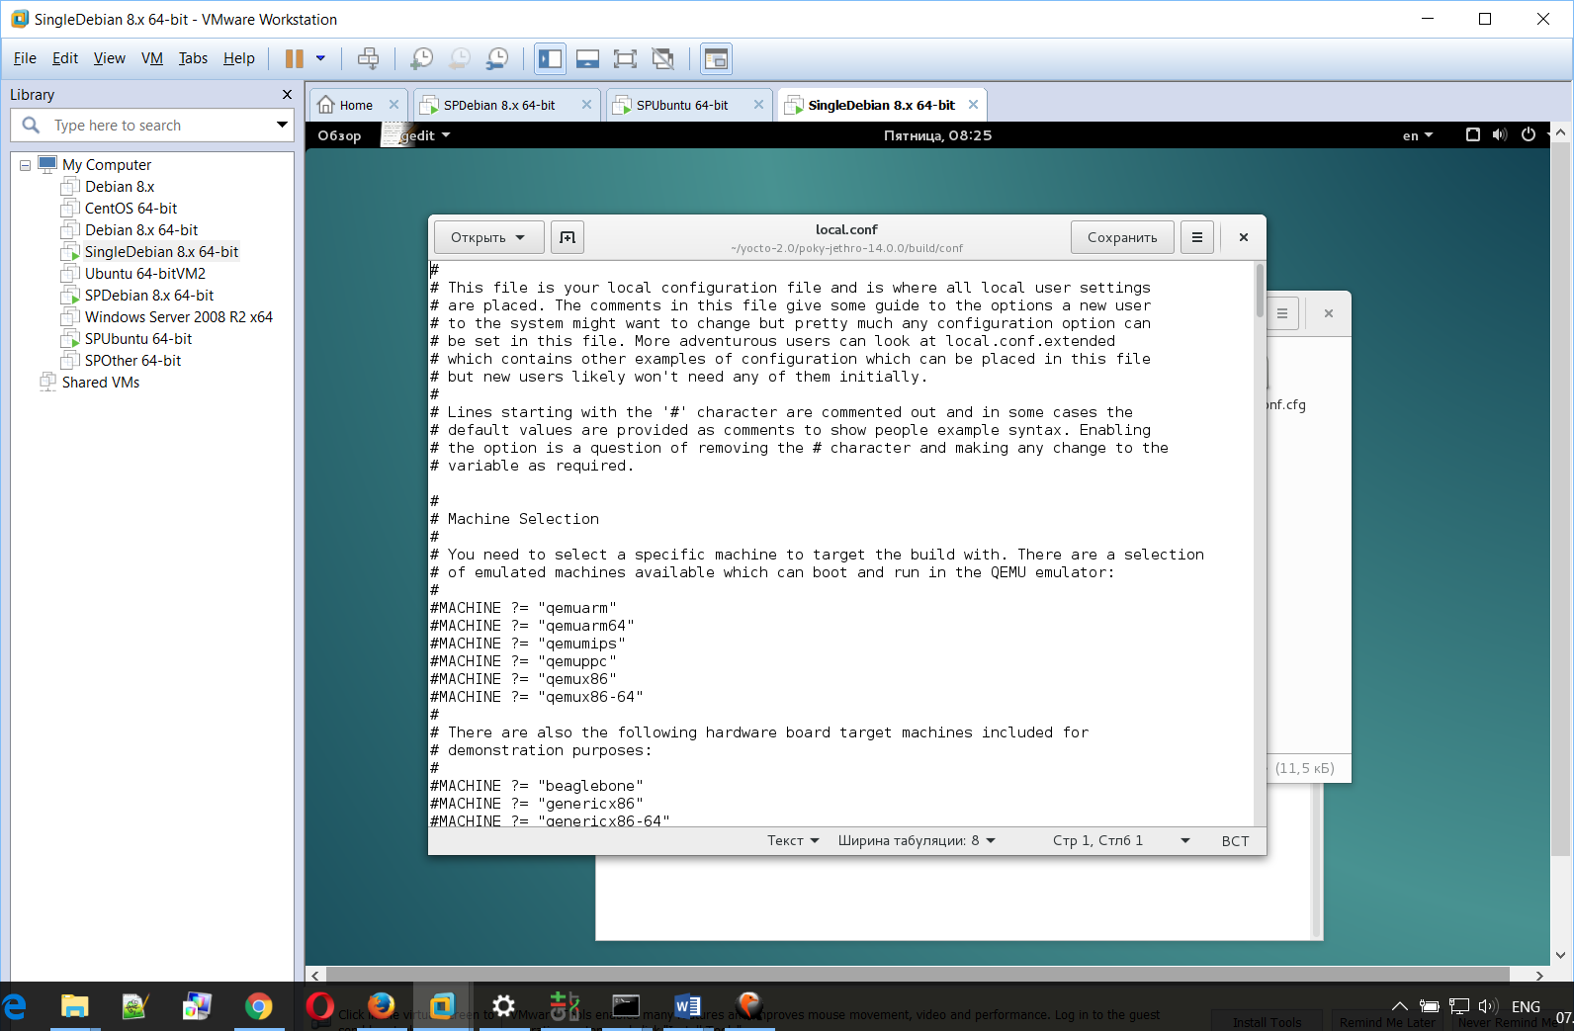

В конфигурационном файле раскомментируйте следующие строки:

|  |
| --- |
| DL_DIR ?= "${TOPDIR}/downloads"  SSTATE_DIR ?= "${TOPDIR}/sstate-cache"  TMPDIR ?= "${TOPDIR}/tmp"  SDKMACHINE ?= "i686" |

Теперь выполним следующие команды:

|  |
| --- |
| vasily@debian:~$ cd ..  vasily@debian:~$ hob |

В ответ на них должен запуститься Hob (графический интерфейс для BitBake, основанный на GTK-2). Он приступит к проверке правильности настройки системы сборки.

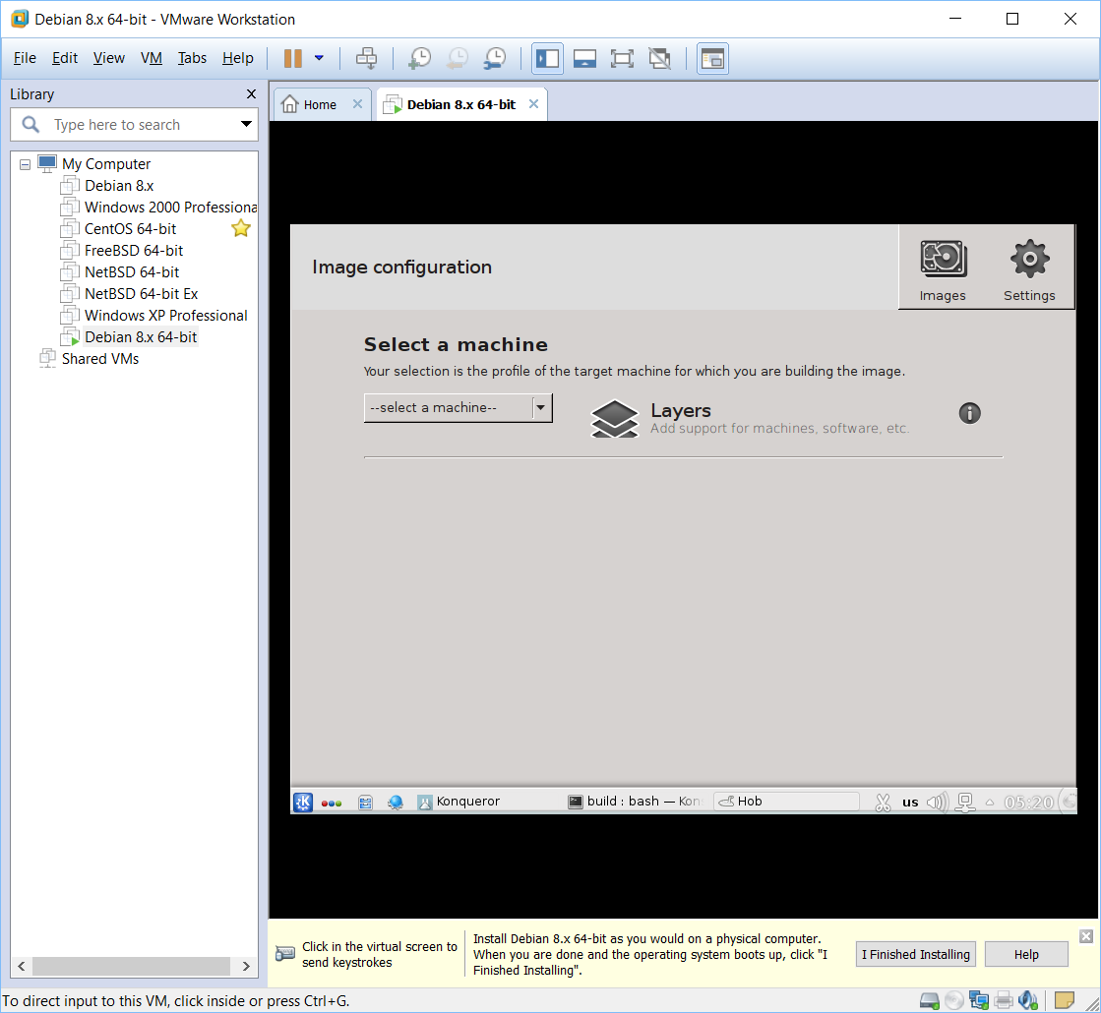

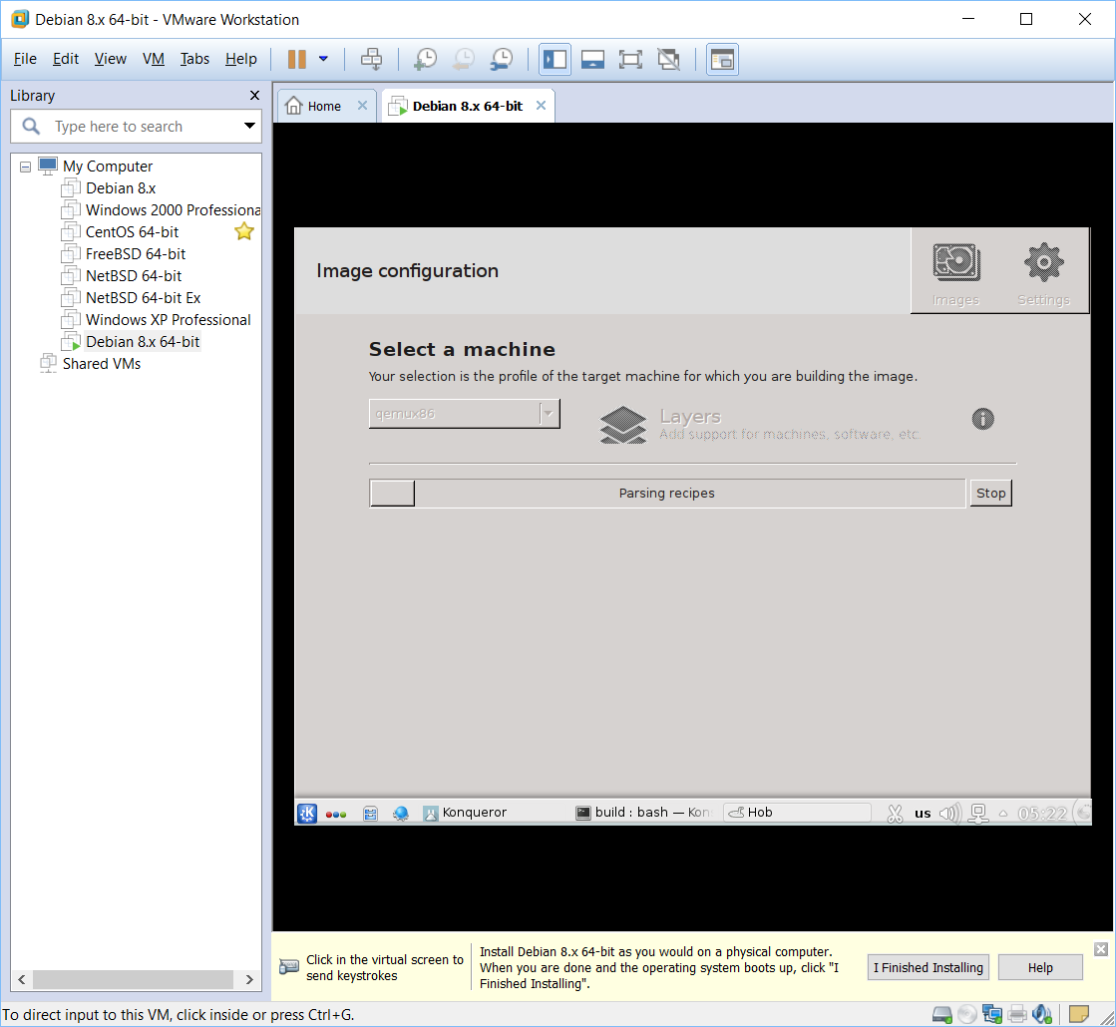

После проверки выберите из выпадающего меню, в качестве целевой системы, qemux86.

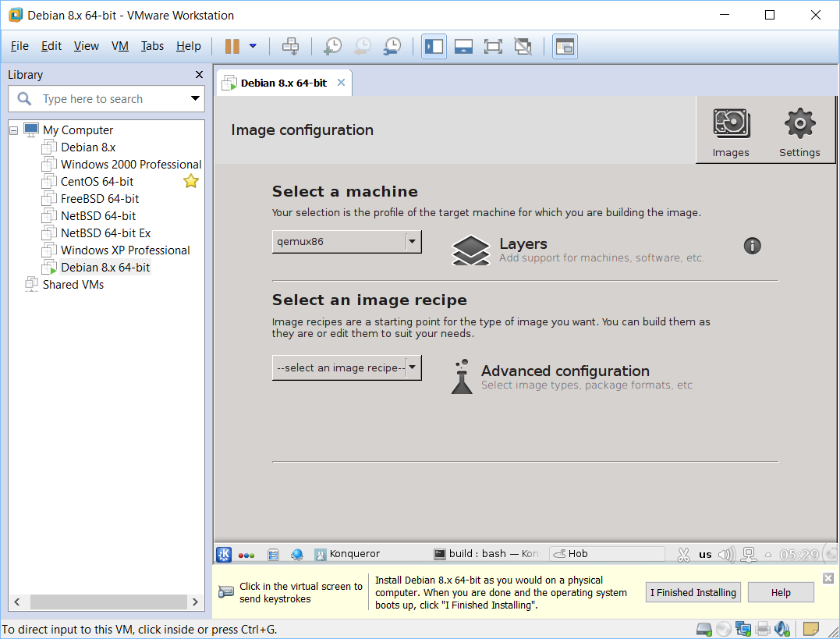

Подождите, пока Hob завершит разбор рецептов BitBake и сгенерирует дерево зависимостей. Затем выберите рецепт для целевого образа из соответствующего выпадающего списка. В нашем случае выбран полный образ без графического интерфейса: core-image-full-cmdline.

На вкладке «Image types», в меню «Distro», выберите «poky», если хотите собрать самый свежий стабильный релиз. Затем, в списке «Image types», выберите желаемый формат образа. Обычно имеет смысл выбирать здесь «.iso», «.vdi» и «.vmdk». Образы в таких форматах наиболее удобны для практического использования.

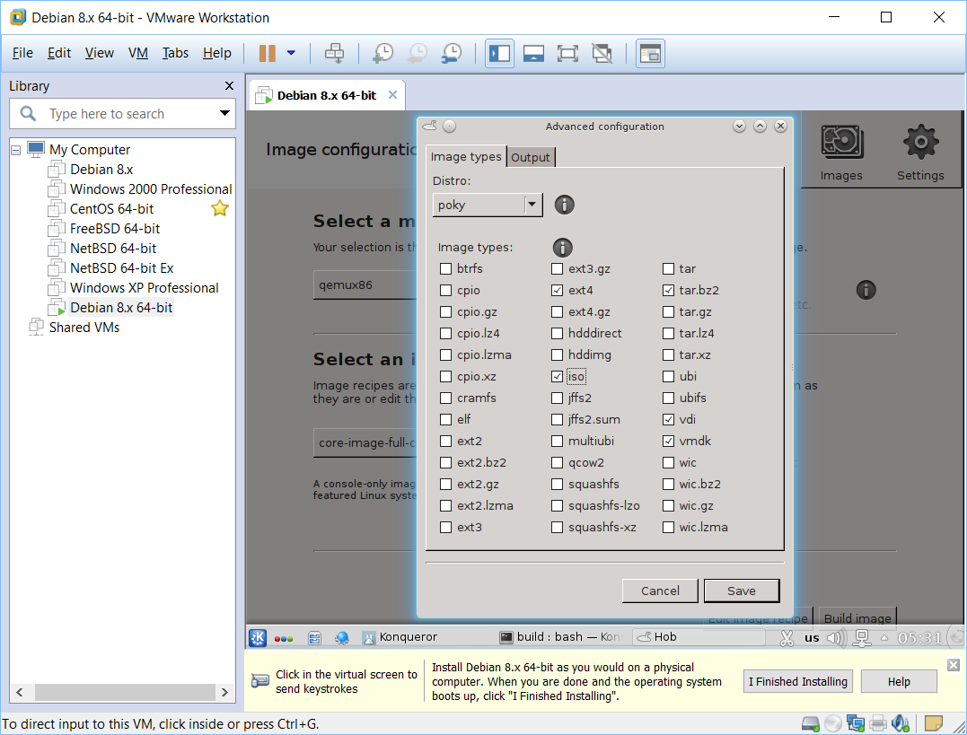

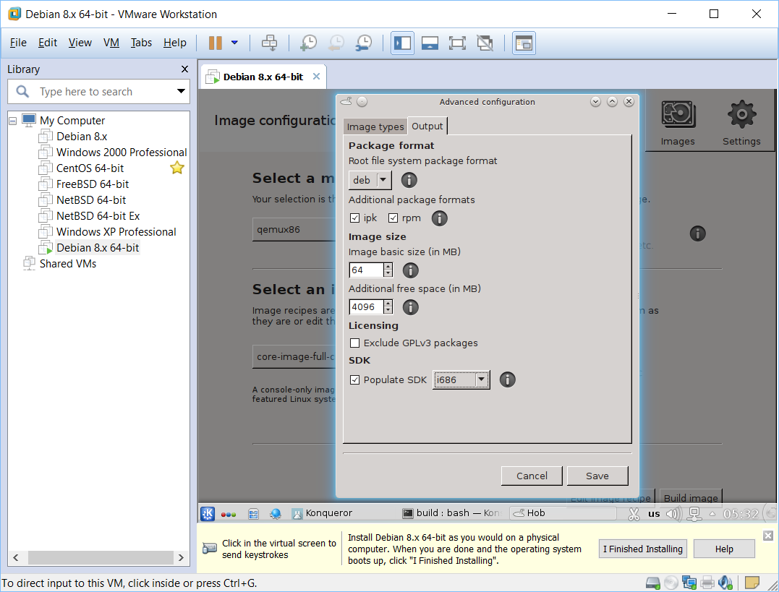

Теперь можете сохранить выполненные настройки, нажав на кнопку «Save», и, в основном окне, нажать на кнопку «Build Image» для запуска процесса сборки образа.

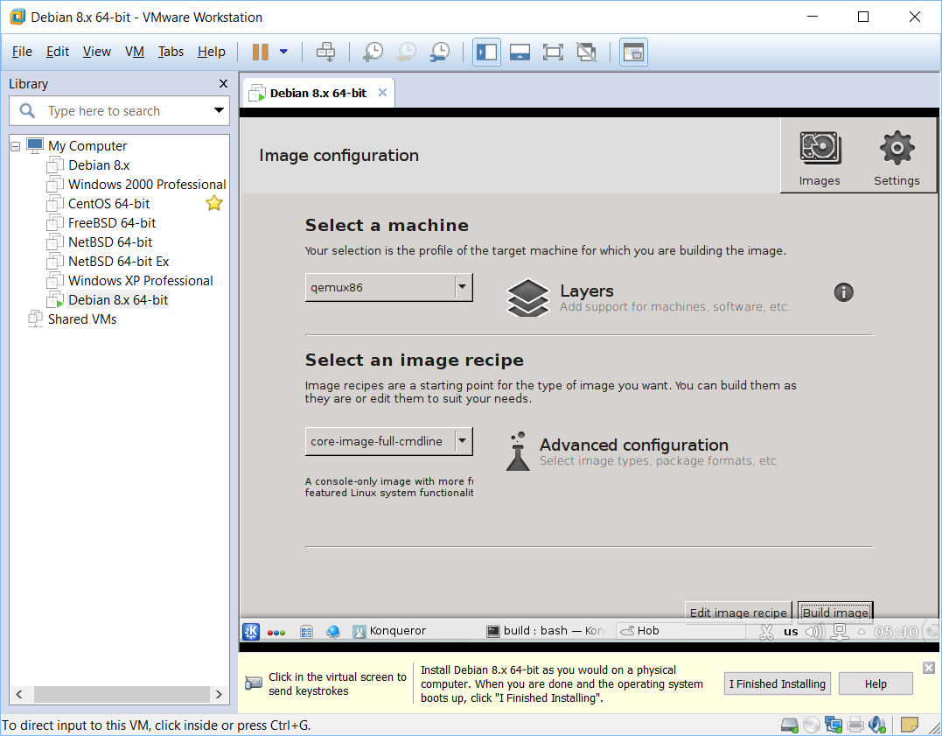

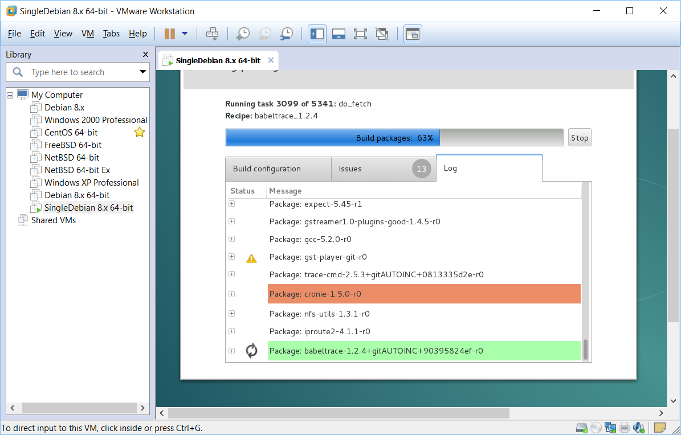

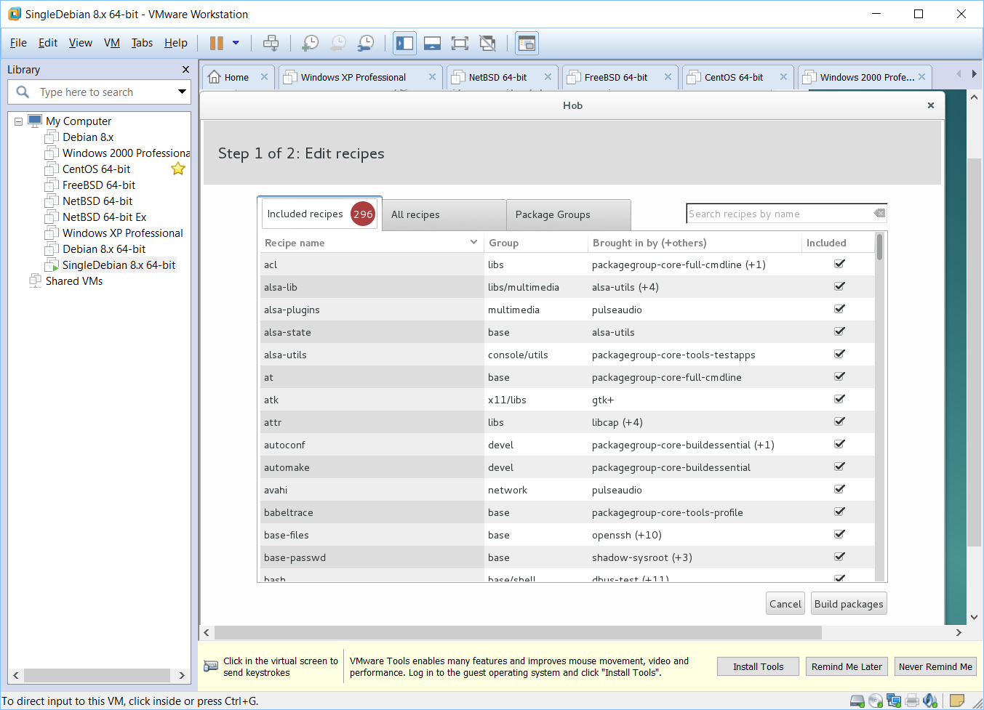

Выбираем нужные пакеты.

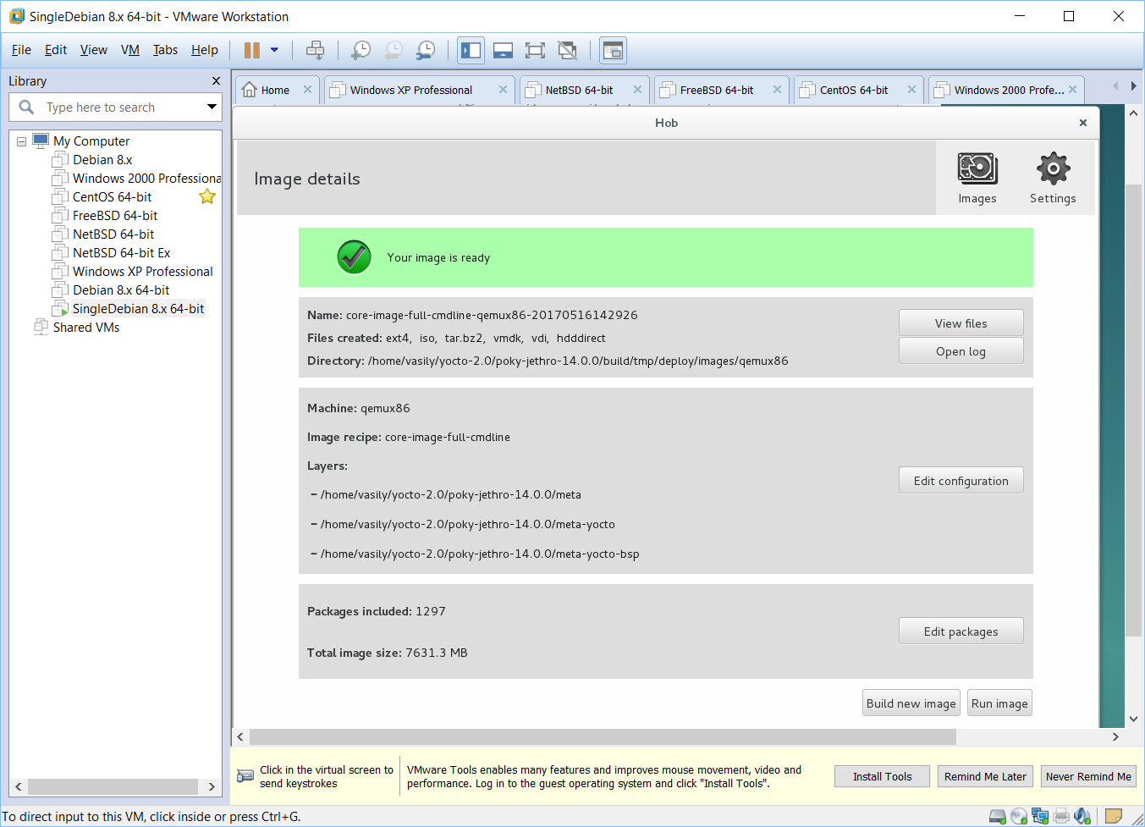

Когда процесс сборки образов завершится, вы можете тут же их опробовать! Для этого нажмите на кнопку «Run image». Hob запустит QEMU с только что собранным образом qemux86.

**Linux from scratch**

**Host Setup**

Чтобы проверить, установлено ли на Вашей системе все необходимое и можно ли в ней компилировать программы, запустите следующий скрипт:

|  |
| --- |
| cat > version-check.sh << "EOF"  #!/bin/bash  # Simple script to list version numbers of critical development tools  export LC_ALL=C  bash --version | head -n1 | cut -d" " -f2-4  echo "/bin/sh -> `readlink -f /bin/sh`"  echo -n "Binutils: "; ld --version | head -n1 | cut -d" " -f3-  bison --version | head -n1  if [ -e /usr/bin/yacc ];  then echo "/usr/bin/yacc -> `readlink -f /usr/bin/yacc`";  else echo "yacc not found"; fi  bzip2 --version 2>&1 < /dev/null | head -n1 | cut -d" " -f1,6-  echo -n "Coreutils: "; chown --version | head -n1 | cut -d")" -f2  diff --version | head -n1  find --version | head -n1  gawk --version | head -n1  if [ -e /usr/bin/awk ];  then echo "/usr/bin/awk -> `readlink -f /usr/bin/awk`";  else echo "awk not found"; fi  gcc --version | head -n1  ldd --version | head -n1 | cut -d" " -f2- # glibc version  grep --version | head -n1  gzip --version | head -n1  cat /proc/version  m4 --version | head -n1  make --version | head -n1  patch --version | head -n1  echo Perl `perl -V:version`  sed --version | head -n1  tar --version | head -n1  echo "Texinfo: `makeinfo --version | head -n1`"  xz --version | head -n1  echo 'main(){}' > dummy.c && gcc -o dummy dummy.c  if [ -x dummy ]  then echo "gcc compilation OK";  else echo "gcc compilation failed"; fi  rm -f dummy.c dummy  EOF  bash version-check.sh |

Результаты данного скрипта. Устанавливаем все необходимые компоненты, которые были не установлены.

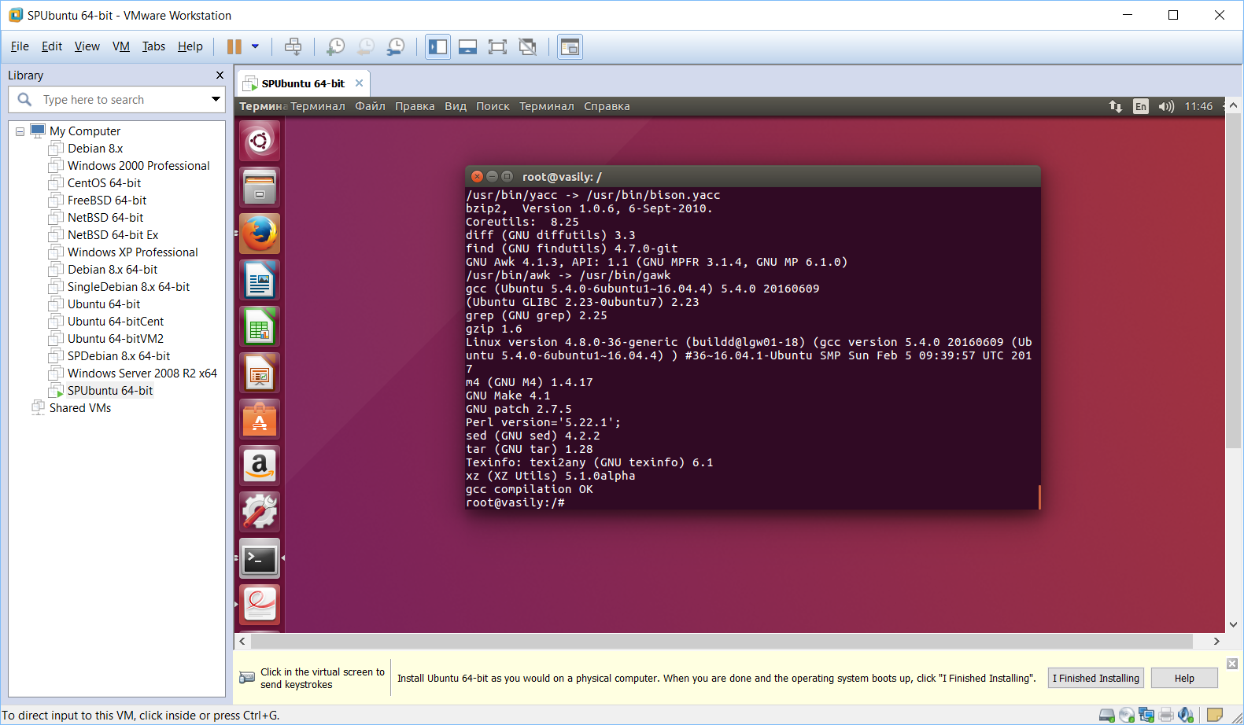

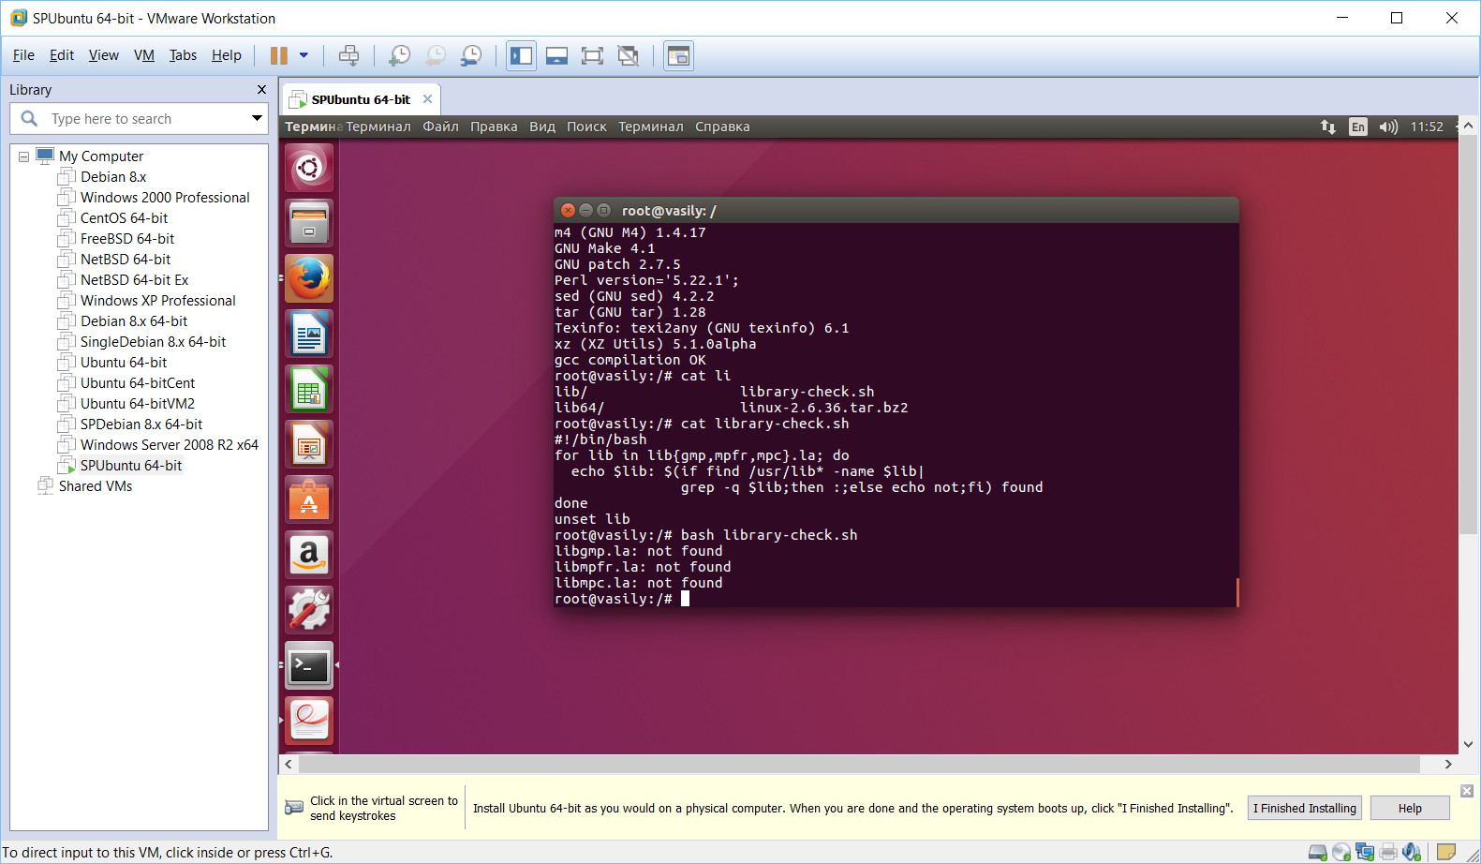

**Disk Setup**

Подготавливаем пространство для новой системы. Использую программу gparted.

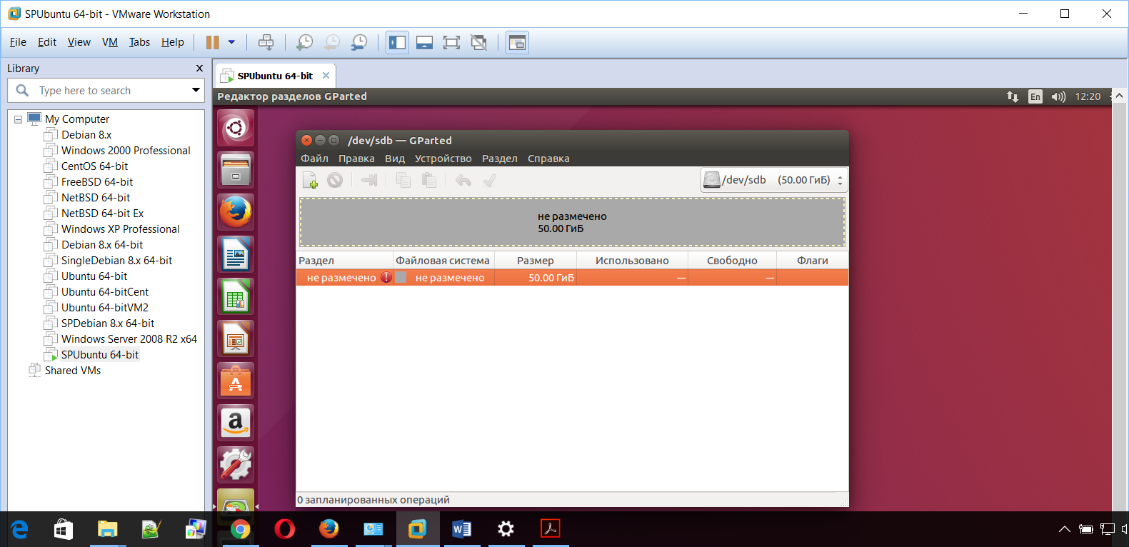

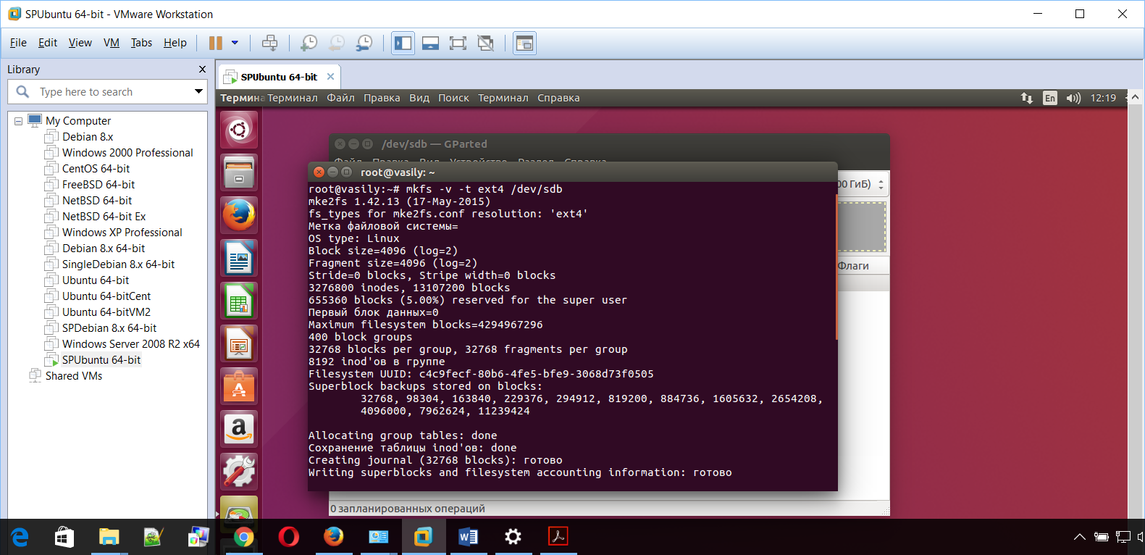

Выполняем данные команды

|  |
| --- |
| export LFS=/mnt/lfs  mkdir –pv $LFS  mount –v –t ext4 /dev/sdb $LFS |

**Packages**

Выполняем данные команды.

|  |
| --- |
| wget <http://www.linuxfromscratch.org/lfs/view/stable/wget-list>  mkdir –v $LFS/sources  chmod –v a+wt $LFS/sources  wget –input-file=wget-list –continue –directory.prefix=$LFS/sources |

Переходим в каталог /mnt/lfs/sources

Выполняем

Wget <http://www.linuxfromscratch.org/lfs/view/stable/md5sums>

Md5sum –c md5sums

**Tools Dir**

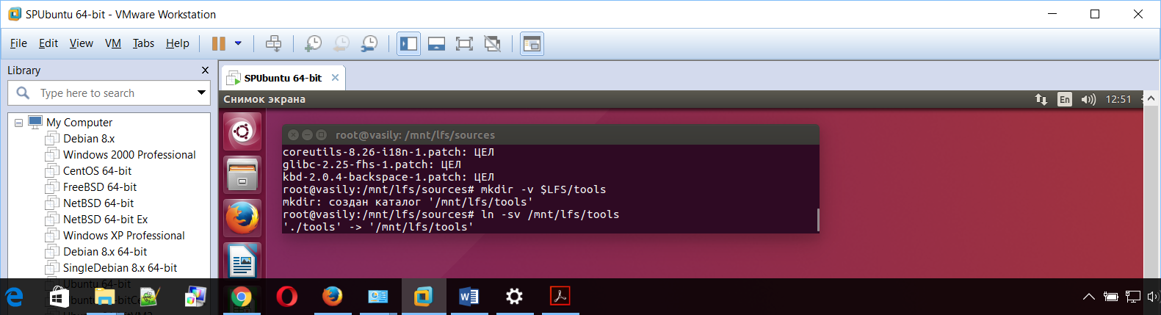

**User LFS**

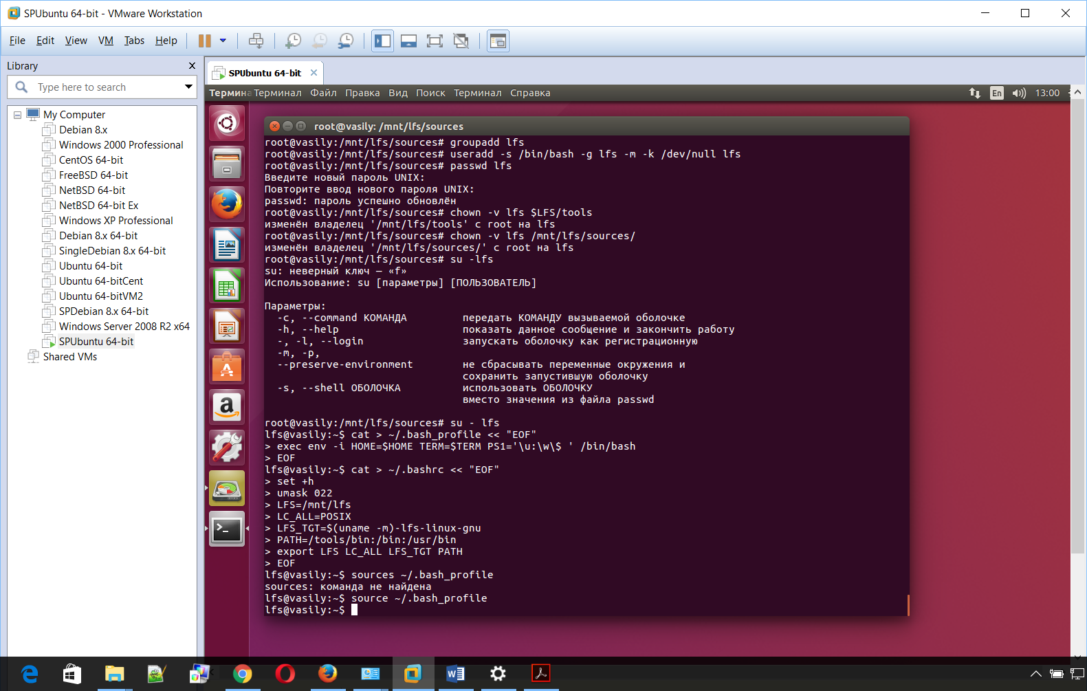

Монтируем диск.

Sudo mount –v –t ext4 /dev/sdb1 $LFS

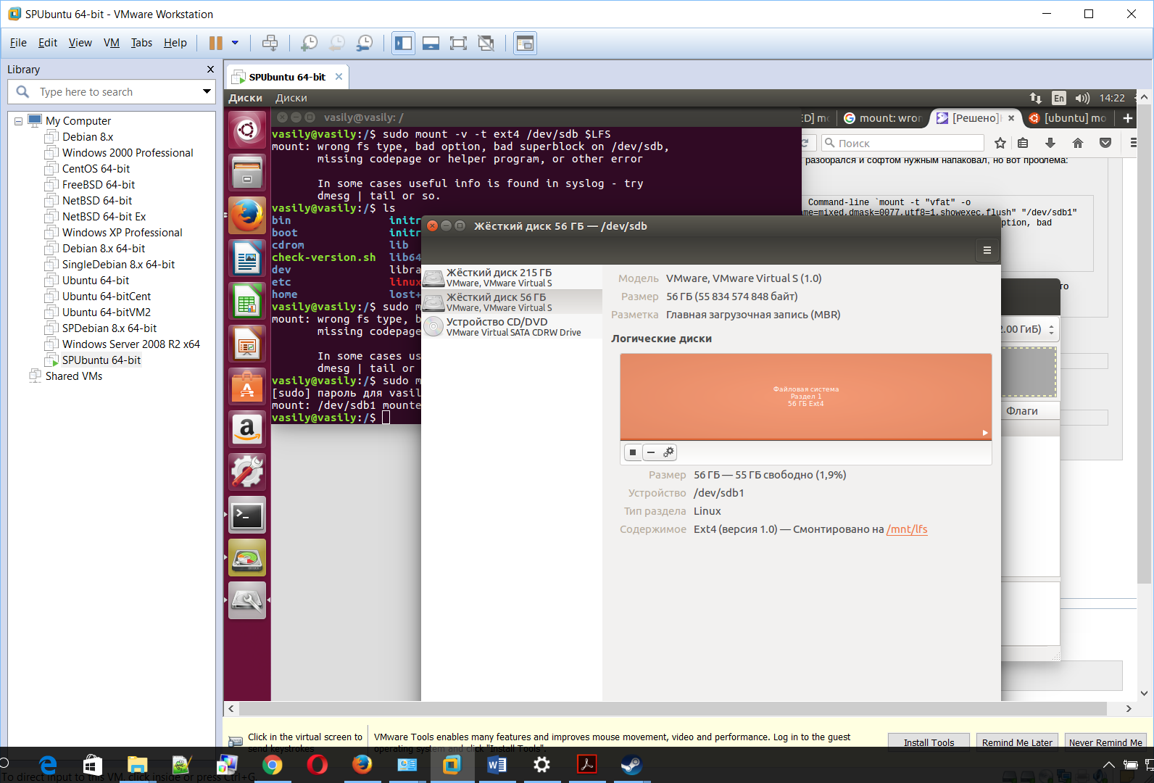

**Binutils**

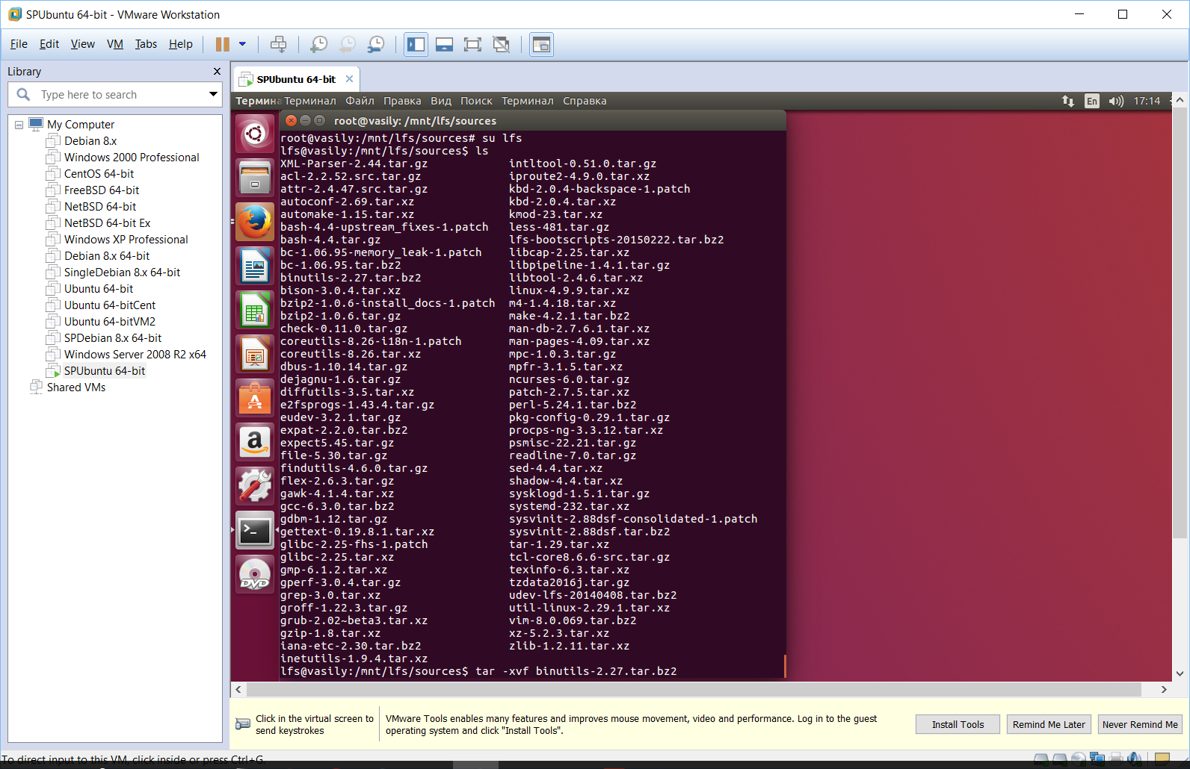

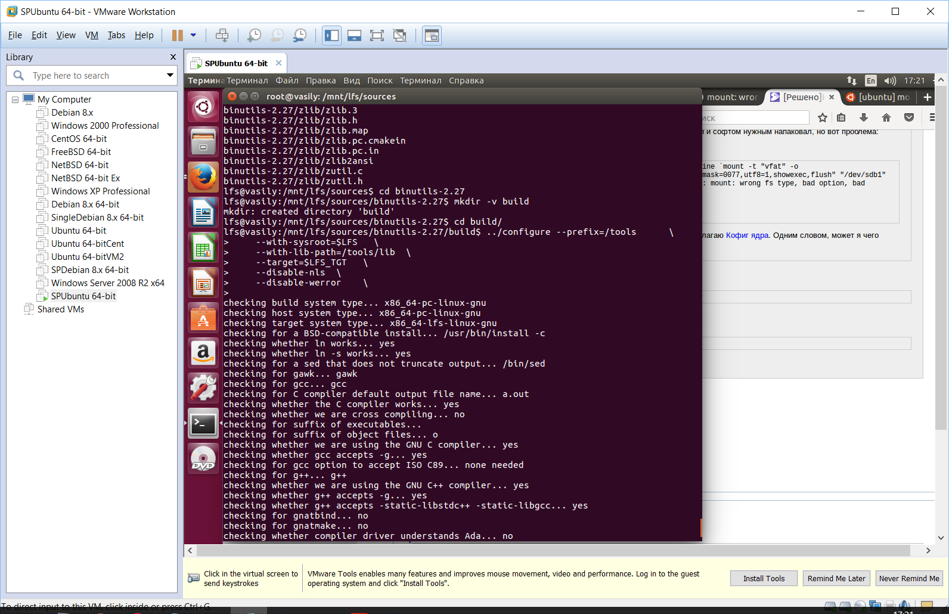

**Remastersys**

Remastersys — свободная программа для операционных систем Debian и Ubuntu, а также всех дистрибутивов на их основе, например для Linux Mint. Предназначена для создания Live CD/Live USB собственной сборки, а также резервного копирования системы путём создания Live CD/Live USB.

Открываем терминал (Ctrl+Alt+T), и вводим следующие команды

sudo add-apt-repository ppa:linuxthebest.net/remastersys

sudo apt update

sudo apt install remastersys-gtk

После установки, найдите утилиту в меню приложений, или запустите из терминала.

sudo remastersys-gtk

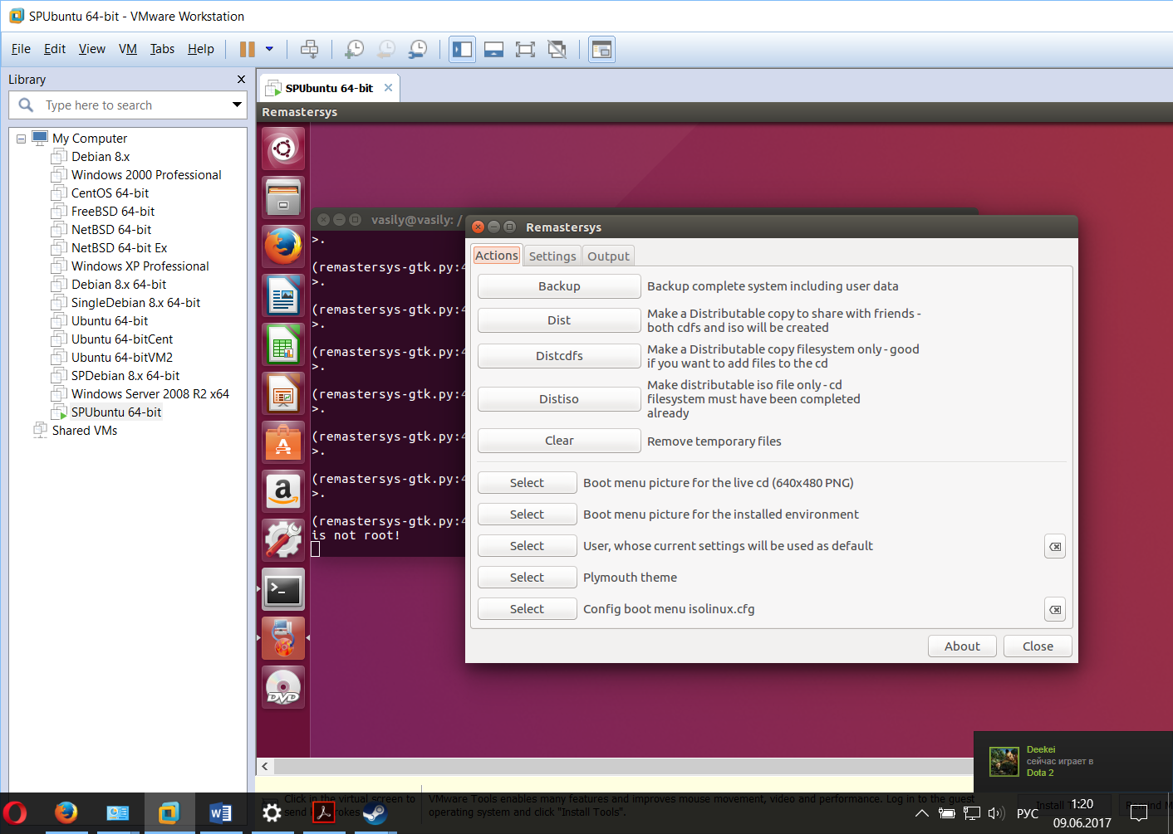

Для установки ubiquity-slideshow, для вашей системы, наберите в терминале

sudo apt install ubiquity-slideshow

И появится вот такой список

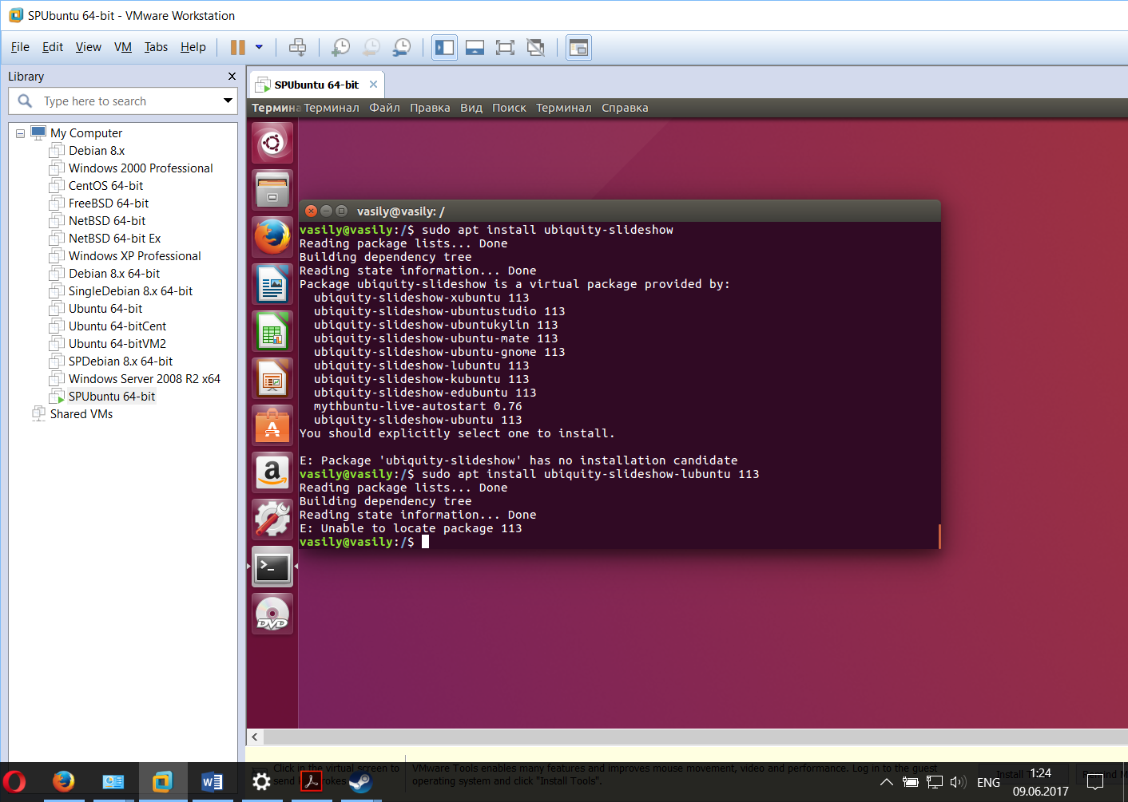

Выберите пакет, соответствующий вашим требованиям системы, то есть для xubuntu будет пакет sudo apt install ubiquity-slideshow-xubuntu и т.д.

Ну и наконец, теперь можно спокойно запускать Remastersys, и создавать свою сборку.

Apt-get install synaptic

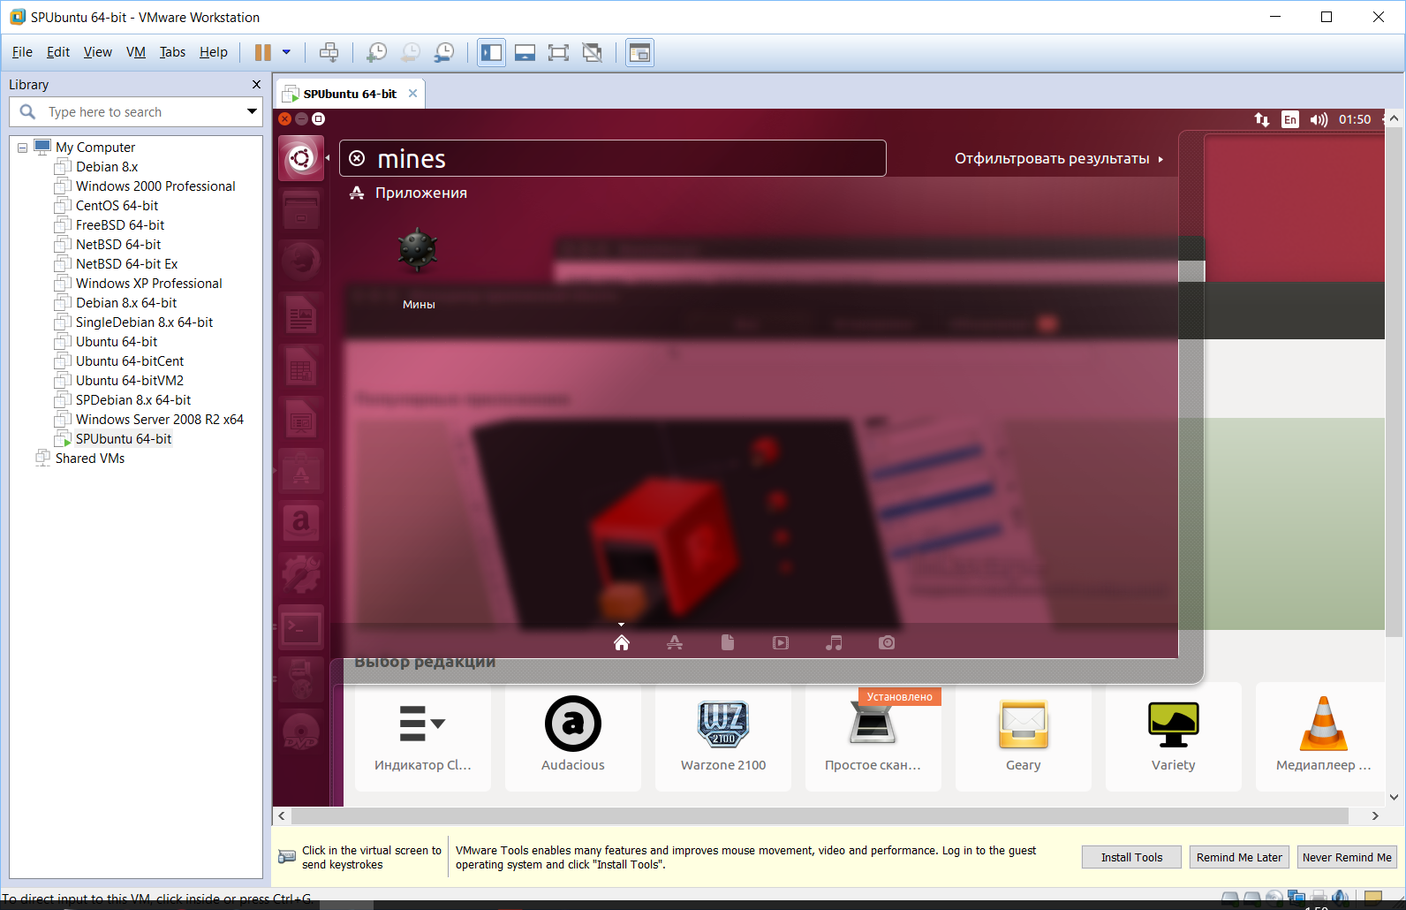

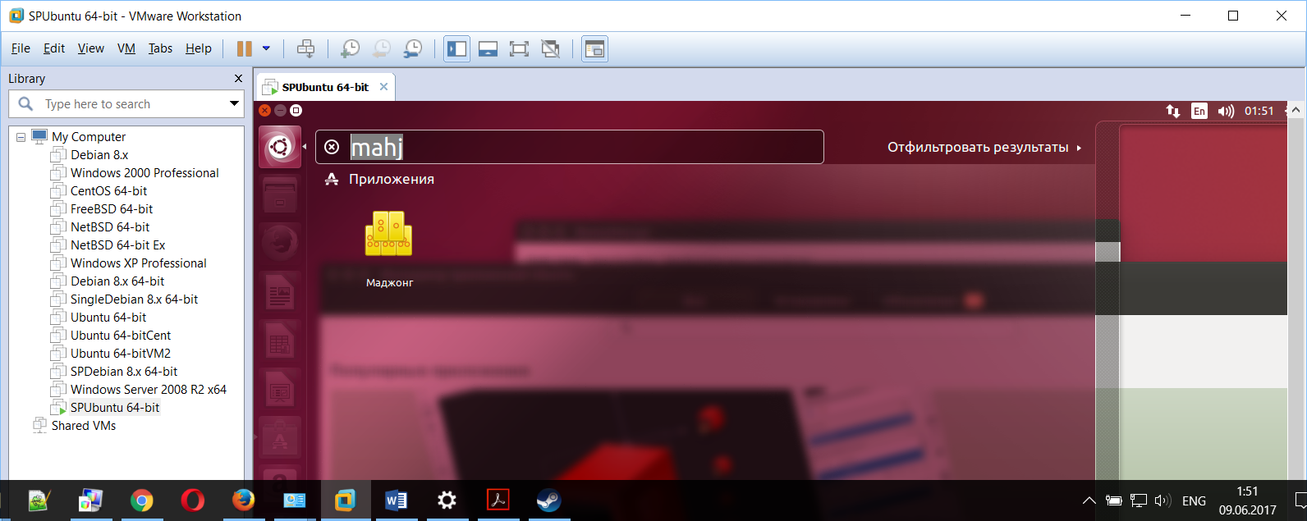

Synaptic

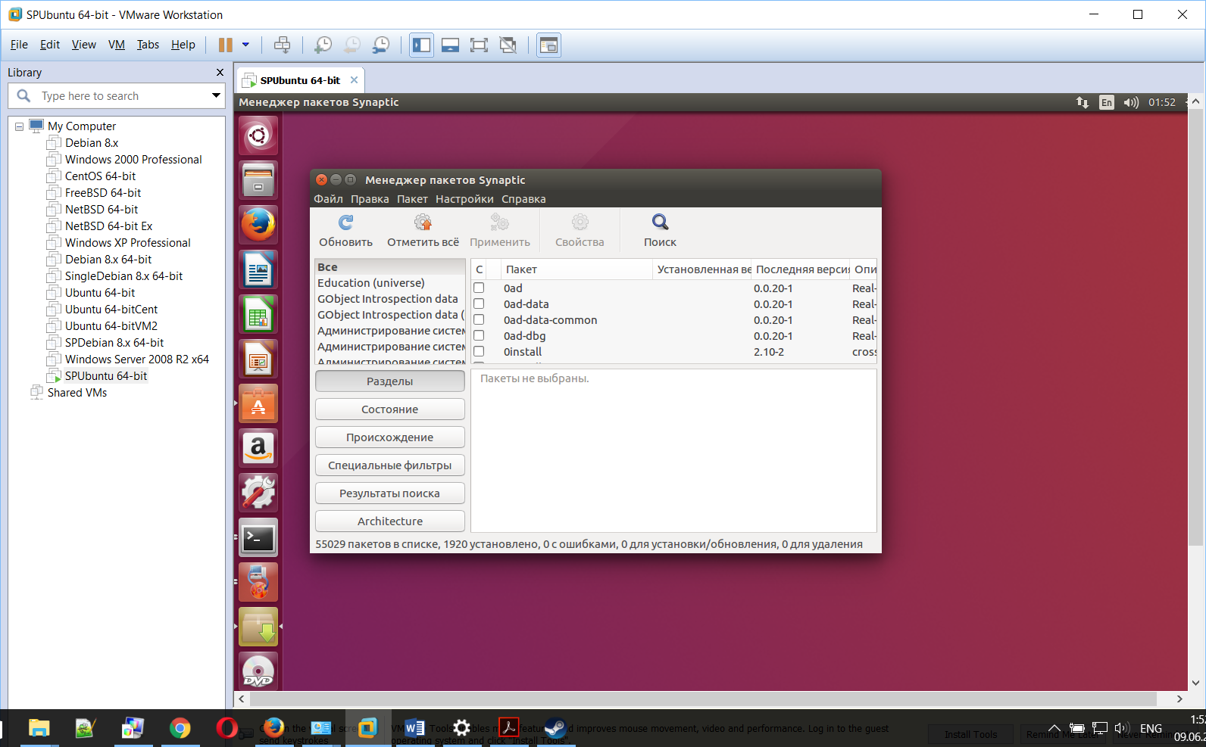

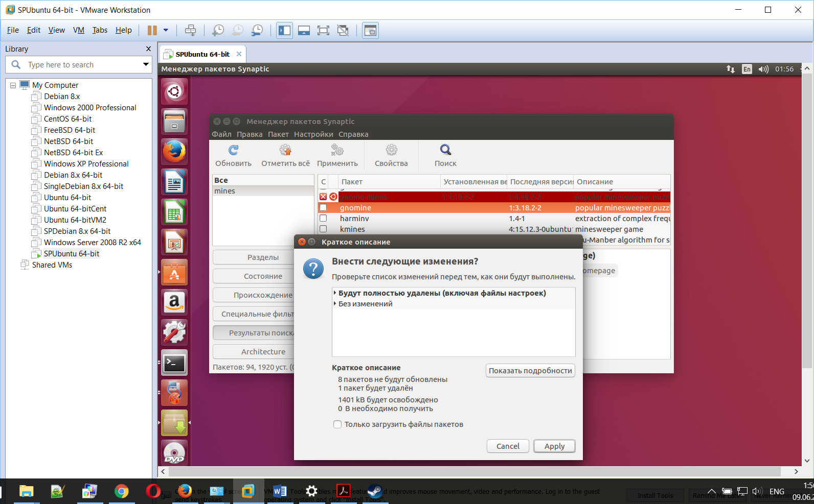

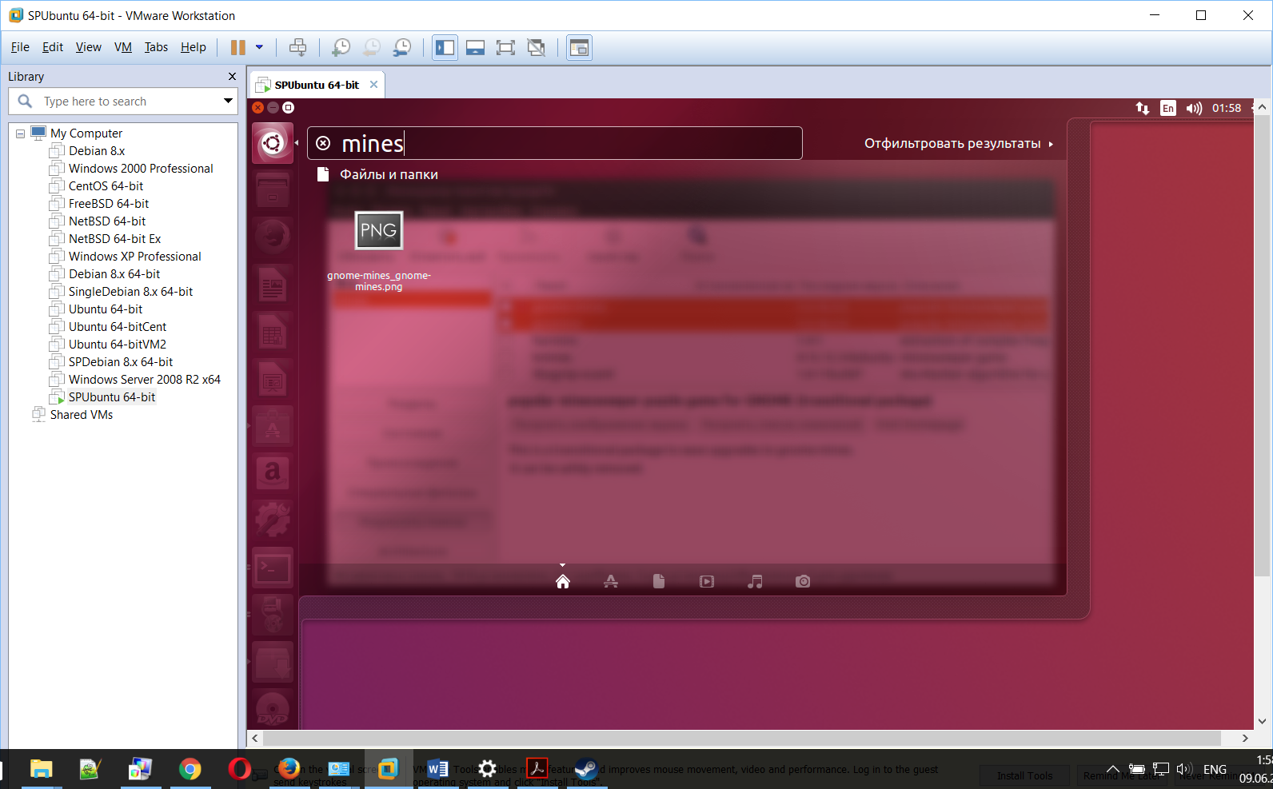

Первым делом перейдем на вкладку «Настройки», и здесь можно указать имя дистрибутива, имя пользователя, обязательно поставить галочку напротив «Значок установки системы на рабочем столе», без него у нас будет бесполезная сборка, а также можно поставить галочку если вы хотите функцию усиленного сжатия,

**SuseStudio**

SuseStudio - онлайн сборщик дистрибутивов linux на основе разработок suse.

Сначала нам предлагают выбрать базовую ос на основе которой и будет собираться наш дистрибутив, а также предлагают его назвать. Вот как это выглядит:

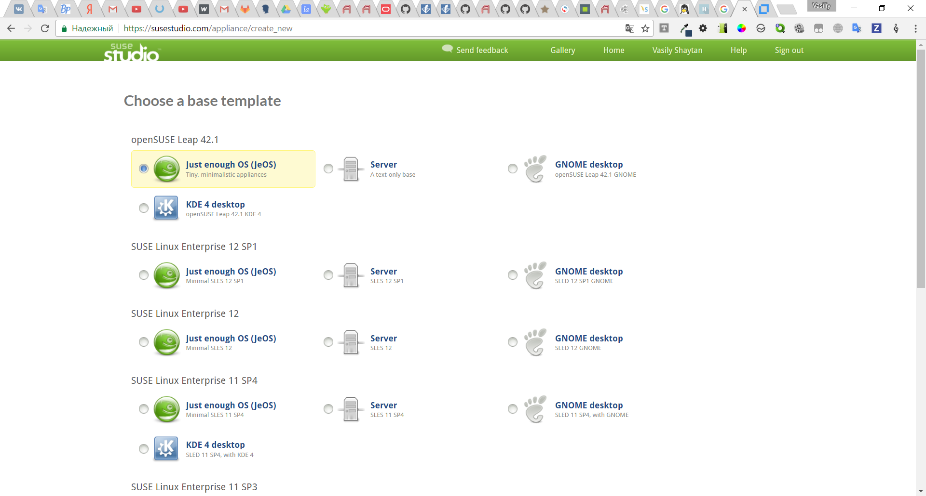

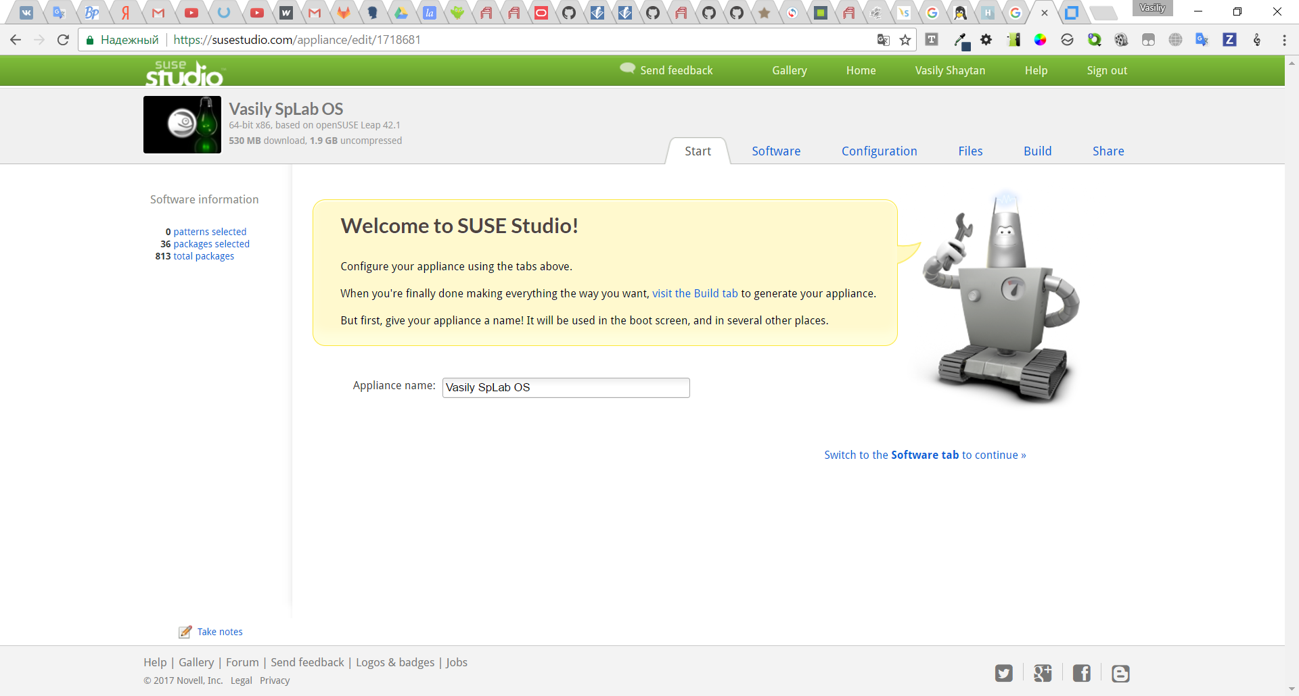

Дальше нам предлагают выбрать софт из огромного списка (~25000) (ну а если мало, то можно добавить свои rpm или подключить любой yast репозиторий)

Если что-то не так слева будет показано сообщение с информацией об ошибке (например, чего не хватает выбранной программе)

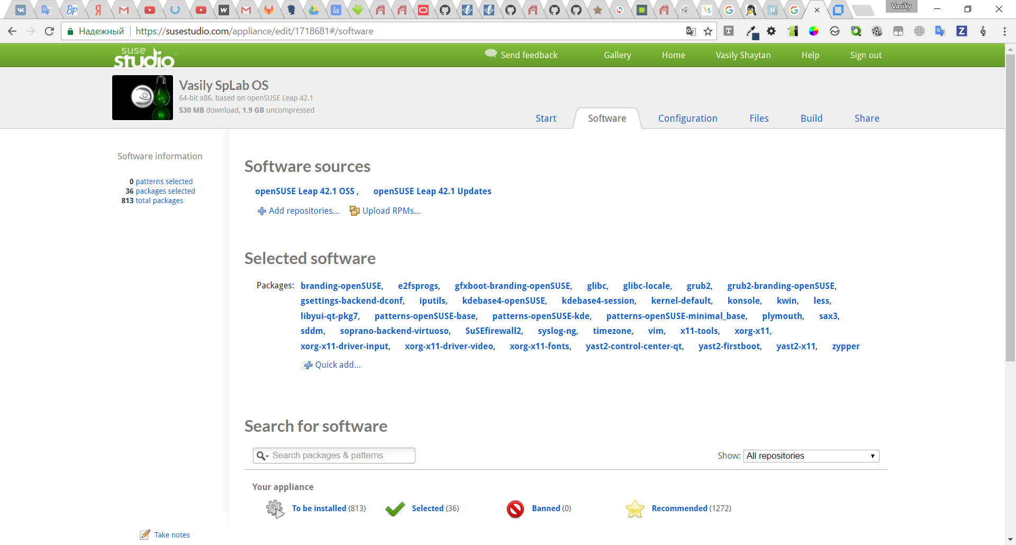

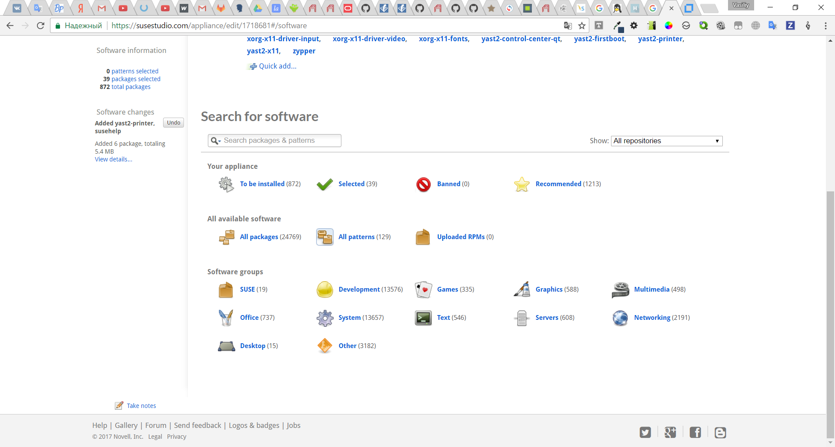

О каждом пакете можно посмотреть более детальную информацию.

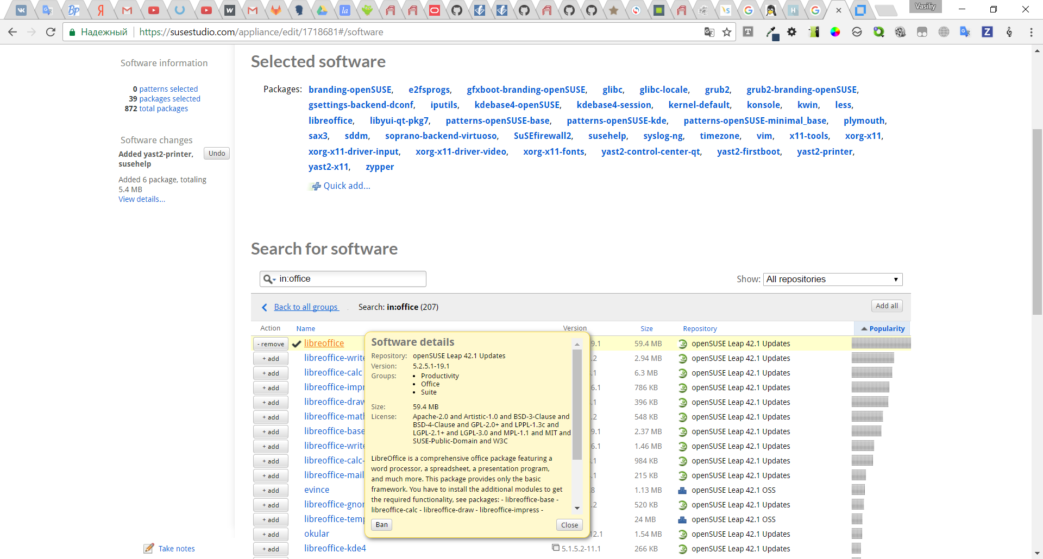



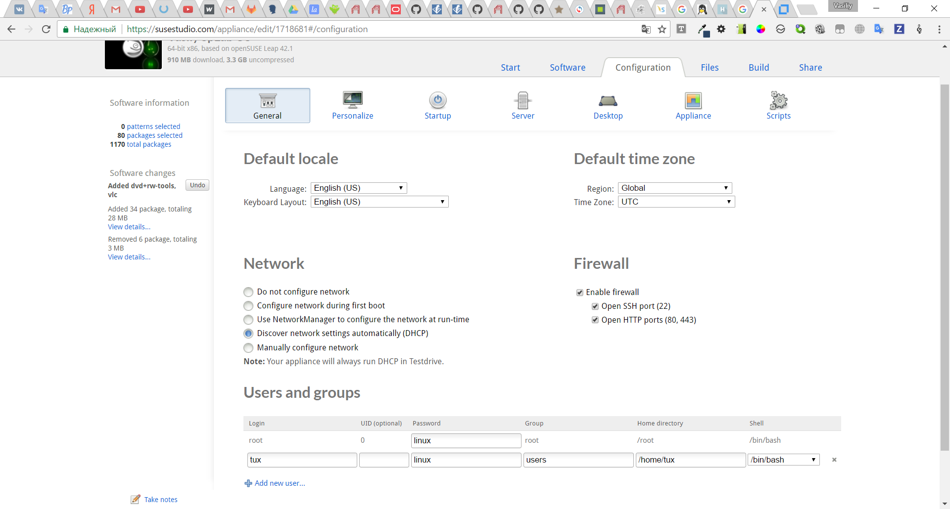

Настраиваем параметры для сборки.

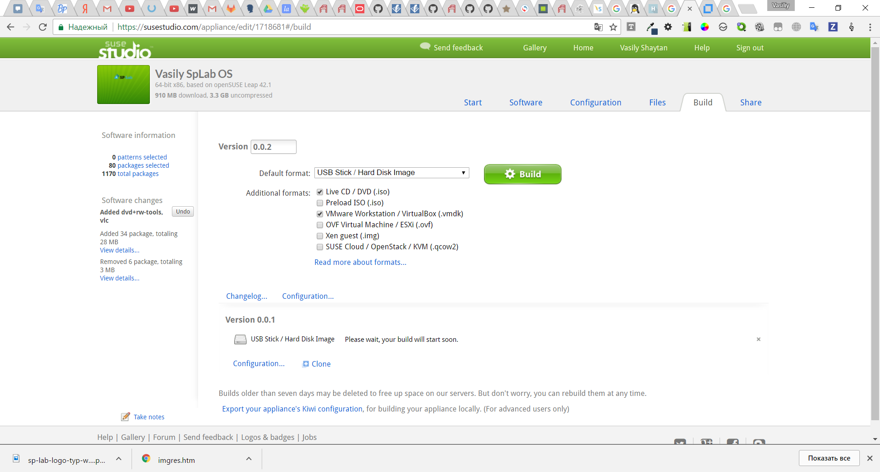

Получаем готовый .iso файл. Пробуем его загрузить в vmware.

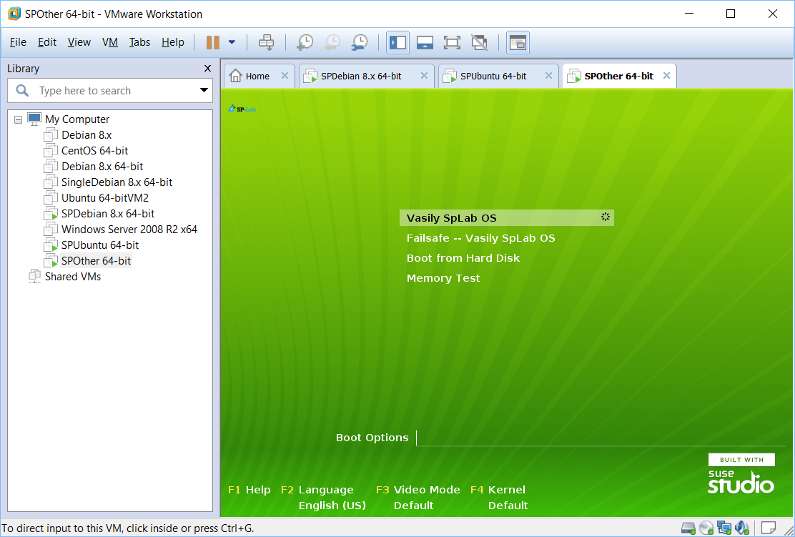

**Вывод**

В рамках данного курсового проекта была рассмотрена сборка дистрибутива Linux различной вариации. Собирали систему из пакетов, которые необходимы в дальнейшей работе. Т.е. для того, что в системе была различная функциональность бы, устанавливаем те пакеты, которые нужны для конкретной системы.

**Список используемых источников:**

1. <https://susestudio.com/> - Suse Studio
2. <http://remastersys.org> – Remastersys